Nama : Nugroho Prihananto

NIM : L200170186

Kelas : F

MODUL 12

LATIHAN 1

1. table view (mencari besarnya nilai t-hitung) 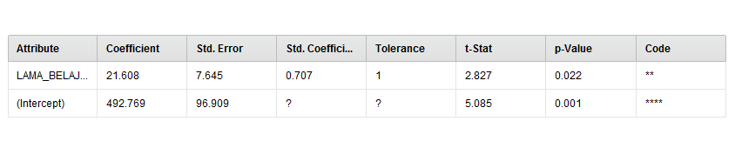
2. text view (mencari model regresi)

LATIHAN 2 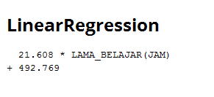

1. data view (hasil prediksi nilai ujian) 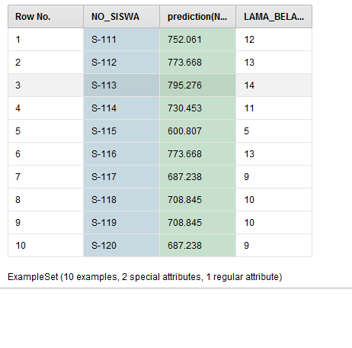
2. chart view (scatter plot)

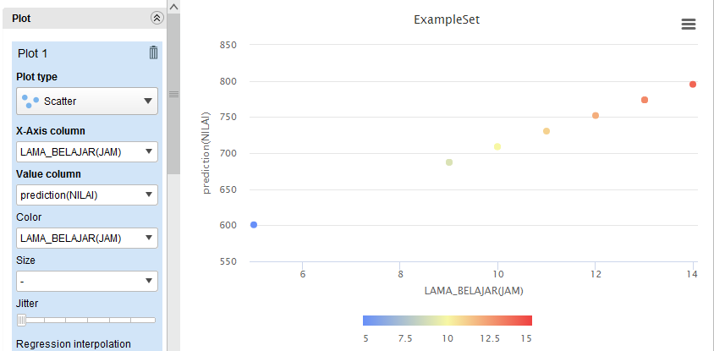

LATIHAN 3

1. Pembuktian Model Regresi

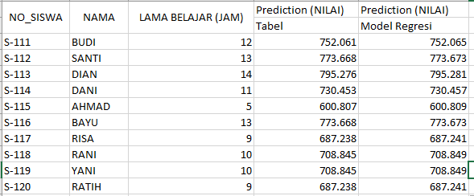

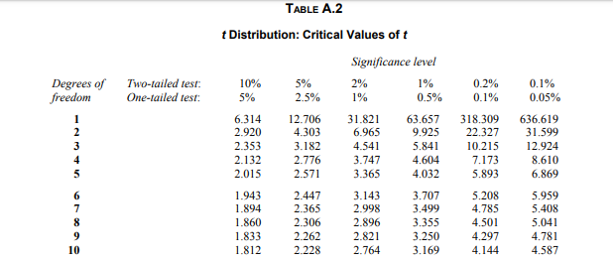

TUGAS

1. Tentukan apakah variable X1 dan X2 mempengaruhi secara signifikan terhadap nilai variable Y berdasarkan besarnya nilai t-stat?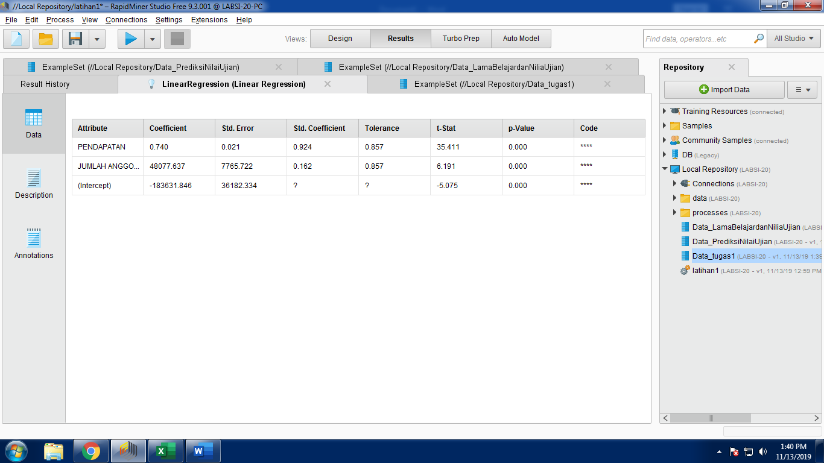

X1 = 35.41092050353451>2,131

X2 = 6.19100660596227>2,131

Jadi X1 dan X2 mempengaruhi

1. Tuliskan model persamaan regresi linier sederhana yang terbentuk

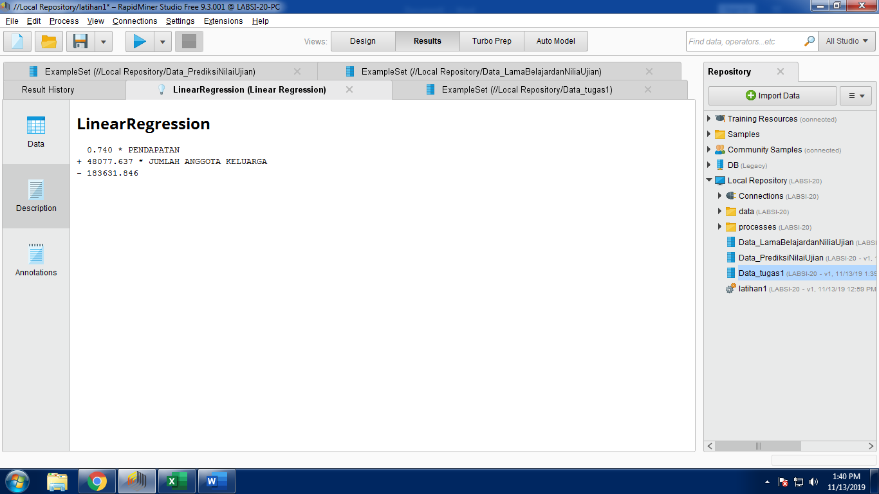

Y = (0,740\*x1)+(48077,637\*x2)-183631,846

1. Gunakan data testing untuk menjawab perintah berikut:
2. Lakukan prediksi daya beli (Y) dengan menggunakan model persamaan regresi linier

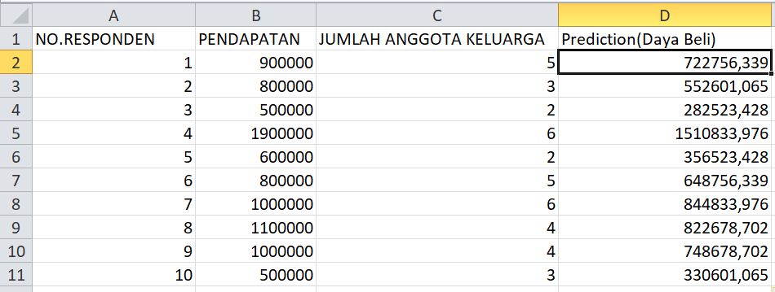

1. Lakukan prediksi daya beli (Y) menggunakan RapidMiner

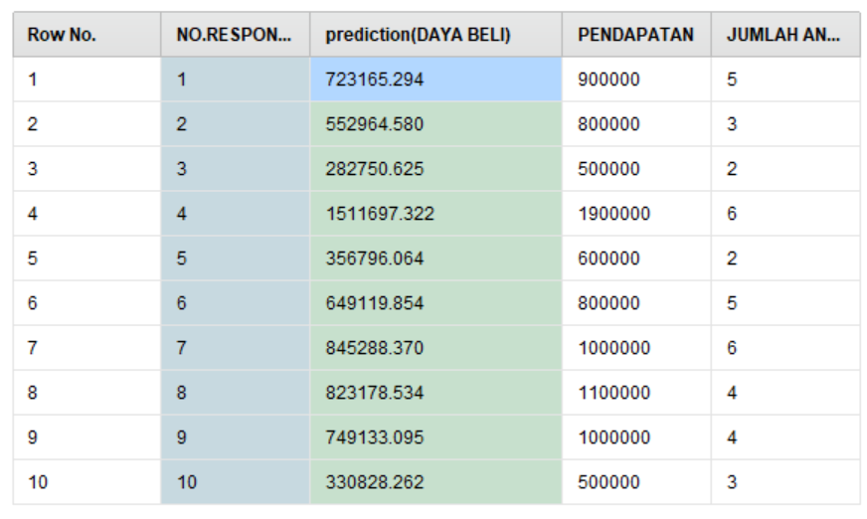

1. Gambarkan pola sebaran data menggunakan plot view (scatter) dengan ketentuan berikut:
2. x-Axis = Pendapatan (Rupiah)

y-Axis = Prediction ( Daya Beli)

Color Column = Prediction (Daya Beli)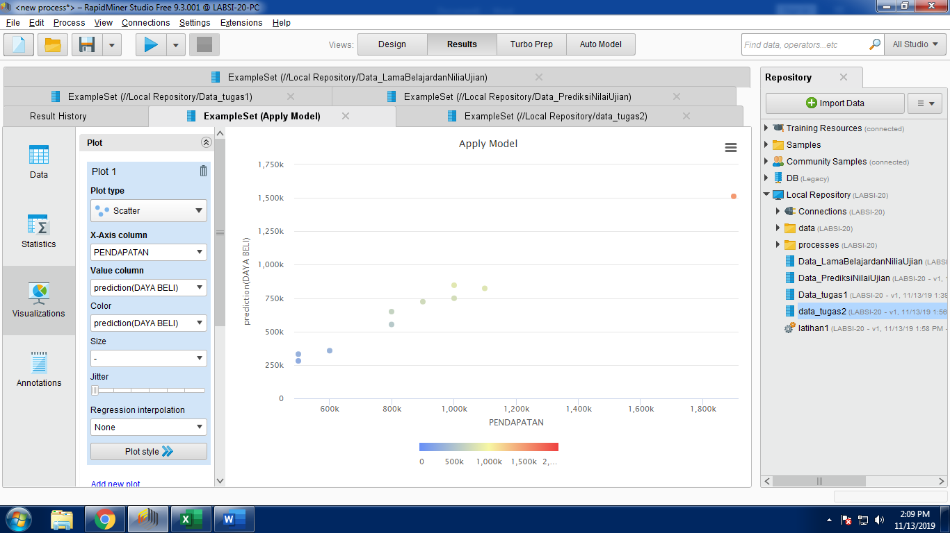

1. x-Axis = Jumlah Anggota Keluarga

y-Axis = Prediction ( Daya Beli)

Color Column = Prediction (Daya Beli)